**Министерство образования Иркутской области**

Государственное бюджетное профессиональное

образовательное учреждение Иркутской области

«Иркутский авиационный техникум»

(ГБПОУИО «ИАТ»)

|  |  |
| --- | --- |
| КП.09.02.03.22.191.25 ПЗ |  |

ИНФОРМАЦИОННАЯ СИСТЕМА «Пекарня»

|  |  |  |
| --- | --- | --- |
| Председатель ВЦК: | ____________________________________________  (подпись, дата) | (М.А. Кудрявцева) |
| Руководитель: | ____________________________________________  (подпись, дата) | (А.С.Александрова) |
| Студент: | ____________________________________________  (подпись, дата) | (В.В. Ярыгин) |

Иркутск 2022

**Содержание**

Введение 3

4

14

18

21

22

23

27

28

# Введение

Сегодня хлебопекарное производство является одной из самых динамичных и быстро развивающихся отраслей в России. Новые виды сырья и технологии, современное оборудование и передовые методы управления стали основой эффективной работы многих отечественных предприятий. Однако в числе наиболее острых проблем хлебопечения, как и прежде, остается вопрос ассортимента и качества.

Среди широкого ассортимента хлебобулочных изделий особой популярностью пользуются сдобные хлебобулочные изделия, которые вырабатывают из не только крупного предприятия, но и мини-пекарни, кафе, рестораны и др. Сдоба относится к числу незапланированных, спонтанных покупок и при ее приобретении существенную роль для потребителя играет привлекательная форма, поверхность, наличие добавок и начинки, аромат, красочная и удобная упаковка.

Эти изделия различаются рецептурным составом, внешним видом сложной формой, не большой массой, разнообразной отделкой поверхности. Благодаря высокому содержанию сахара, жира, яиц и других злобящих компонентов они обладают высокой пищевой и энергетической ценностью, хорошо усваиваются.

Однако производство сдобных изделий связанно с повышенными требованиями к качеству сырья, выбором рациональных схем и режимов тесто приготовления, с трудоемкими ручными операциями - разделка тестовых заготовок, отделка полуфабрикатов и готовой продукции. Для правильного ведения технологического процесса необходимы специальные знания, учитывающие специфические секреты и особые приемы приготовления сдобных изделий.

Данный программный продукт, будет предназначен для упрощения работы сотрудников пекарни.

Целью курсового проекта является разработка информационной системы «Пекарня», основная задача которой, состоит в ведении таблиц для учета и продажи товара, а также сотрудников с помощью базы данных, которая будет использоваться сотрудниками пекарни.

Основная причина выбора пекарни – это актуальность продукции. Выпечку покупают ежедневно разные слои населения, независимо от своего социального статуса и уровня дохода. Актуальность данного продукта состоит в том, чтобы облегчить сотрудникам введение записей о продукции и облегчение работоспособности пекарни.

Преимущество моего проекта по сравнению с сайтами или приложениями других пекарней в максимально легком и минималистичном интерфейсе, а также легкость работы в нем.

Исходя из этого, целью курсовой работы является создание информационной системы «Пекарня».

Задачи данной курсовой работы будут следующие:

1. изучение предметной области;
2. проанализировать инструментальные средства разработки;
3. проектирование ИС;
4. проектирование базы данных;
5. проектирование интерфейса;
6. разработка интерфейса;
7. разработка базы данных;
8. разработка ИС.
9. **Описание предметная области ИС**

Предметной областью курсового проекта является пекарня.

Предметная область содержит информацию о деятельности пекарни. В пекарне изготавливают хлебобулочные изделия из различного сырья, сырье закупается у поставщиков, готовая продукция отгружается покупателям.

Пекарня-это предприятие, которое производит и продает мучные продукты, выпеченные в печи, такие как хлеб, печенье, торты, пирожные и пироги. Некоторые розничные пекарни также классифицируются как кафе, предлагающие кофе и чай клиентам, которые хотят потреблять выпечку в помещении.

Пекарня занимается производством хлеба и хлебобулочных изделий, которые выпекаются в специальном оборудовании – печи. Готовые хлебобулочные изделия размещаются на витрины магазина и продаются. Пекарня, в зависимости от объема хлебобулочных изделий и наличия предварительных заказов, закупает у поставщиков соответствующий объем сырья и материалов, а также составляет график работы персонала. По результатам своей деятельности пекарня производит отчисления в налоговые органы и предоставляет отчетность в органы государственной статистики.

Пекарня создана с целью удовлетворения потребностей населения хлебобулочными изделиями, получение прибыли в результате производственно-торговой деятельности предприятия. Для достижения поставленных целей пекарня осуществляет следующие виды деятельности:

закупку полуфабрикатов и сырья для производства хлебобулочных изделий; производство хлебобулочных изделий; производство кондитерских изделий; оптово-розничная торговля хлебобулочными и кондитерских изделиями.

Особенностью данного предприятия является то, что оно относится к предприятиям малого бизнеса. В его информационную систему входят производственные операции, складские операции и торговые операции. На больших производственных комплексах такие задачи решают разные подразделения. Для этих целей используется специальное программное обеспечение. На рассматриваемом предприятии все эти задачи решает группа менеджеров, во главе которой стоит директор предприятия. Поэтому необходимо разработать свою достаточно простую, но многофункциональную информационную систему учета хозяйственных, торговых и складских операций, а также проведения простейшего аналитического учета.

Пекарня специализируется на производстве хлебобулочных и кондитерских изделий. Предприятие является коммерческой организацией и не имеет филиалов и представительств.

Ассортимент продукции составляет около 100 наименований.

Качество изделий гарантирует технологический и бактериологический контроль на всех этапах производства (от поступления сырья до передачи изделия на склад). Также вся продукция сертифицирована.

Производство фабрики оснащено современным оборудованием отечественных и зарубежных фирм.

Реализация продукции осуществляется через саму пекарню.

Современное хлебопекарное производство характеризуется высоким уровнем механизации и автоматизации технологических процессов производства хлеба, внедрением новых технологий и постоянным расширением ассортимента хлебобулочных изделий, а также широким внедрением предприятий малой мощности различных форм собственности.

Технологический процесс производства хлебобулочных изделий в пекарне состоит из следующих основных этапов:

* приём и хранение сырья;
* подготовка сырья к пуску в производство;
* приготовление [теста](https://ru.wikipedia.org/wiki/%D0%A2%D0%B5%D1%81%D1%82%D0%BE);
* разделка теста;
* выпечка изделий;
* хранение и реализация выпеченных изделий.

1. **Анализ инструментальных средств разработки, используемых при реализации ИС**

Для разработки данного продукта было рассмотрено несколько инструментальных средств разработки программного обеспечения. Такие как: Python, JavaScript, С#, Visual Studio, Project Rider, Sql, Sqlite, Postgresql.

Python – это высокоуровневый язык программирования общего назначения. Язык является полностью объектно-ориентированным в том плане, что всё является объектами. Необычной особенностью языка является выделение блоков кода пробельными отступами.

Javascript – динамический скриптовый язык программирования высокого уровня. Он отличается мультипарадигменностью. Речь идет о поддержке функционального, императивного, событийно-ориентированного стилей. Чаще всего язык используется для создания интерактивных веб-страниц и приложений. Востребованность, сферы применения. Неизменно высокий интерес к Javascript подтверждают специальные международные рейтинги.

С# – один из наиболее быстро растущих, востребованных и при этом удобных языков программирования. Это модификация фундаментального языка С от компании Microsoft, призванная создать наиболее универсальное средство для разработки программного обеспечения для большого количества устройств и операционных систем.

Теперь сравним эти языки программирования между собой (Таблица 1).

Таблица 1 – Сравнение языков программирования

|  |  |  |  |
| --- | --- | --- | --- |
| Название языка программирования | C# | JavaScript | Python |
| Наличие библиотек | + | + | + |
| Инструменты для работы с БД | + | + | + |
| Объектно-ориентированные возможности | + | + | + |
| Возможность разработки как клиентской части, так и серверной | + | + | - |

Исходя из данной таблицы, было принято решение остановится на языке программирования С#.

Разберем среды разработки. Выбор встал между PHP Storm и WebStorm.

Visual Studio – линейка продуктов компании [Майкрософт](https://dic.academic.ru/dic.nsf/ruwiki/1018162), включающих [интегрированную среду разработки](https://dic.academic.ru/dic.nsf/ruwiki/940808) программного обеспечения и ряд других инструментальных средств. Данные продукты позволяют разрабатывать как [консольные](https://dic.academic.ru/dic.nsf/ruwiki/978372) [приложения](https://dic.academic.ru/dic.nsf/ruwiki/4631), так и приложения с [графическим интерфейсом](https://dic.academic.ru/dic.nsf/ruwiki/22252), в том числе с поддержкой технологии [Windows Forms](https://dic.academic.ru/dic.nsf/ruwiki/74841), а также [веб-сайты](https://dic.academic.ru/dic.nsf/ruwiki/1135216), [веб-приложения](https://dic.academic.ru/dic.nsf/ruwiki/35038), [веб-службы](https://dic.academic.ru/dic.nsf/ruwiki/80509) как в [родном](https://dic.academic.ru/dic.nsf/ruwiki/28842), так и в [управляемом](https://dic.academic.ru/dic.nsf/ruwiki/57362) кодах для всех платформ,

JetBrains Rider – кроссплатформенная интегрированная среда разработки программного обеспечения для платформы .NET, разрабатываемая компанией JetBrains. Поддерживаются языки программирования C#.

Для выбора среды разработки была составлена Таблица 2.

Таблица 2 – Сравнение сред разработки

|  |  |  |
| --- | --- | --- |
| Название IDE | Visual Studio | JetBrains Rider |
| Автосохранение | + | + |
| Автодополнение | + | + |
| Поиск по коду | + | + |

После сравнения были сделаны выводы, что для выбранной курсовой работы лучшее всего подойдет Visual Studio.

Для работы информационной системы необходимы базы данных, поэтому необходимо также провести анализ для выбора средств реализации баз данных.

MySQL достаточно легко инсталлируется, а наличие множества плагинов и вспомогательных приложений упрощает работу с базами данных. Обширный функционал. Система MySQL обладает практически всем необходимым инструментарием, который может понадобиться в реализации практически любого проекта.

Преимущества:

* простота в использовании. MySQL достаточно легко инсталлируется, а наличие множества плагинов и вспомогательных приложений упрощает работу с базами данных;
* обширный функционал. Система MySQL обладает практически всем необходимым инструментарием, который может понадобиться в реализации практически любого проекта;
* безопасность. Система изначально создана таким образом, что множество встроенных функций безопасности в ней работают по умолчанию;
* масштабируемость. Являясь весьма универсальной СУБД, MySQL в равной степени легко может быть использована для работы и с малыми, и с большими объемами данных;
* скорость. Высокая производительность системы обеспечивается за счет упрощения некоторых используемых в ней стандартов.

SQLite – это быстрая и легкая встраиваемая однофайловая СУБД на языке C, которая не имеет сервера и позволяет хранить всю базу локально на одном устройстве. Для работы SQLite не нужны сторонние библиотеки или службы.

Преимущества:

* файловая: вся база данных хранится в одном файле, что облегчает перемещение;
* стандартизированная: SQLite использует SQL; некоторые функции опущены (RIGHT OUTER JOIN или FOR EACH STATEMENT), однако, есть и некоторые новые;
* отлично подходит для разработки и даже тестирования: во время этапа разработки большинству требуется масштабируемое решение. SQLite, со своим богатым набором функций, может предоставить более чем достаточный функционал, при этом будучи достаточно простой для работы с одним файлом и связанной библиотекой.

PostgreSQL – это самая продвинутая РСУБД, ориентирующаяся в первую очередь на полное соответствие стандартам и расширяемость. PostgreSQL, или Postgres, пытается полностью соответствовать SQL-стандартам ANSI/ISO.

PostgreSQL отличается от других РСУБД тем, что обладает объектно-ориентированным функционалом, в том числе полной поддержкой концепта ACID (Atomicity, Consistency, Isolation, Durability).

Преимущества:

* полная SQL-совместимость;
* сообщество: PostgreSQL поддерживается опытным сообществом 24/7;
* поддержка сторонними организациями: несмотря на очень продвинутые функции, PostgreSQL используется в многих инструментах, связанных с РСУБД;
* расширяемость: PostgreSQL можно программно расширить за счёт хранимых процедур;
* объектно-ориентированность: PostgreSQL – не только реляционная, но и объектно-ориентированная СУБД.

Сравним СУБД, чтобы определиться, какая больше подойдет для данной курсовой работы (Таблица 3).

Таблица 3 – Сравнение средств реализации базы данных

|  |  |  |  |
| --- | --- | --- | --- |
| Название БД | MySQL | SQLite | PostgreSQL |
| Большое количество типов данных | + | - | + |
| Популярность | + | + | - |
| Отказоустойчивость | - | - | + |
| Не требует удаленного сервера | - | + | - |
| Простота использования | + | + | - |
| Портативность | + | + | - |

При сравнении СУБД была выбрана SQLite, в связи с тем, что данная курсовая работа не требует большого количества типов данных и удаленного сервера.

1. **Техническое задание на разработку программного продукта**

В начале разработки создавалось техническое задание, в котором указывались основные требования.

Для создания технического задания использовался стандарт ГОСТ 34.602-89.

Согласно ГОСТ 34.602-89 техническое задание должно включать следующие разделы:

1. общие сведения;
2. назначение и цели создания системы;
3. требования к системе в целом;
   1. требования к структуре и функционированию системы;
   2. требования к надежности;
   3. требования к безопасности;
   4. требования к эксплуатации, техническому обслуживанию, ремонту и хранению компонентов системы;
4. требования к документированию;
5. состав и содержание работ по созданию системы.

Техническое задание на разработку приложения представлено отдельным документом.

1. Проектирование ИС
   1. Структурная схема ИС

Немало важным этапом разработки является проектирование диаграмм, которые помогут лучше разобраться в структуре данной информационной системы, а также его работоспособность.

Функциональное проектирование – это процесс создания компонентов, интерфейсов, архитектуры и других характеристик системы или её части. Окончательным результатом проектирования является целостная совокупность моделей, свойств или характеристик, описанных в форме, пригодной для реализации системы.

Функциональное проектирование нацелено, прежде всего, на создание эффективно работающего объекта. Выполнение требуемой функции – главная цель и основа разработки объекта. Во внимание принимаются, прежде всего, функциональные показатели качества и показатели надёжности.

Диаграмма вариантов использования – это графическое изображение возможных взаимодействий пользователя с системой. Диаграмма вариантов использования показывает различные варианты использования и различные типы пользователей, которые есть в системе, и часто сопровождается диаграммами других типов. Варианты использования представлены либо кругами, либо эллипсами. Актеры часто изображаются в виде фигурок.

Прецедент - возможность моделируемой системы, благодаря которой пользователь может получить конкретный, измеримый и нужный ему результат.

На рисунке 1 изображена диаграмма прецедентов, на которой показано взаимодействия юридической компании с клиентом.

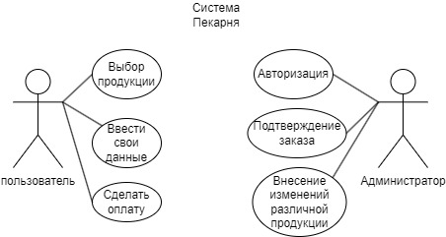

Рис. 1. Диаграмма вариантов использования

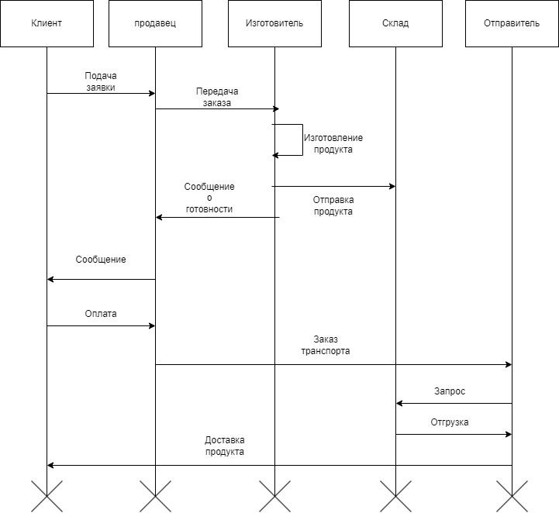

Рис. 2. Диаграмма взаимодействия

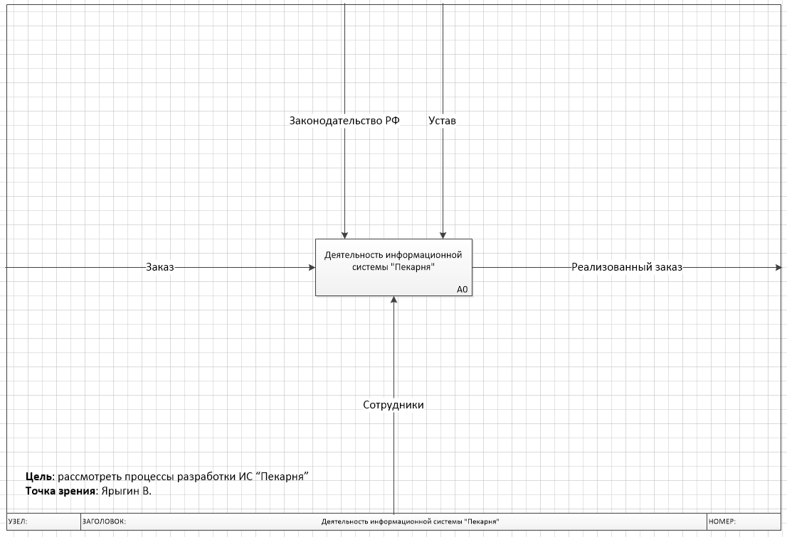

Рисунок 3 – Контекстная диаграмма

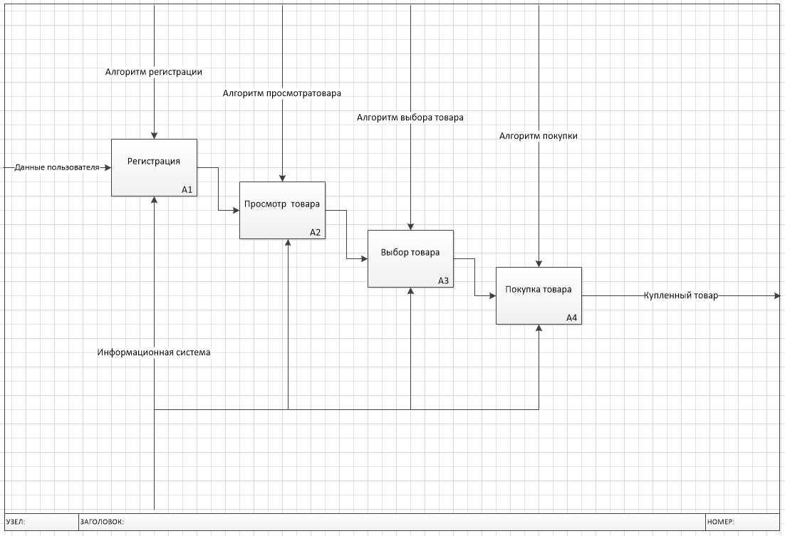

Рисунок 4 – Диаграмма декомпозиции